Уроки ДОБРОТЫ

В МБОУ СОШ №12 прошли ряд мероприятий, посвященные детям – инвалидам и людям с ограниченными возможностями.

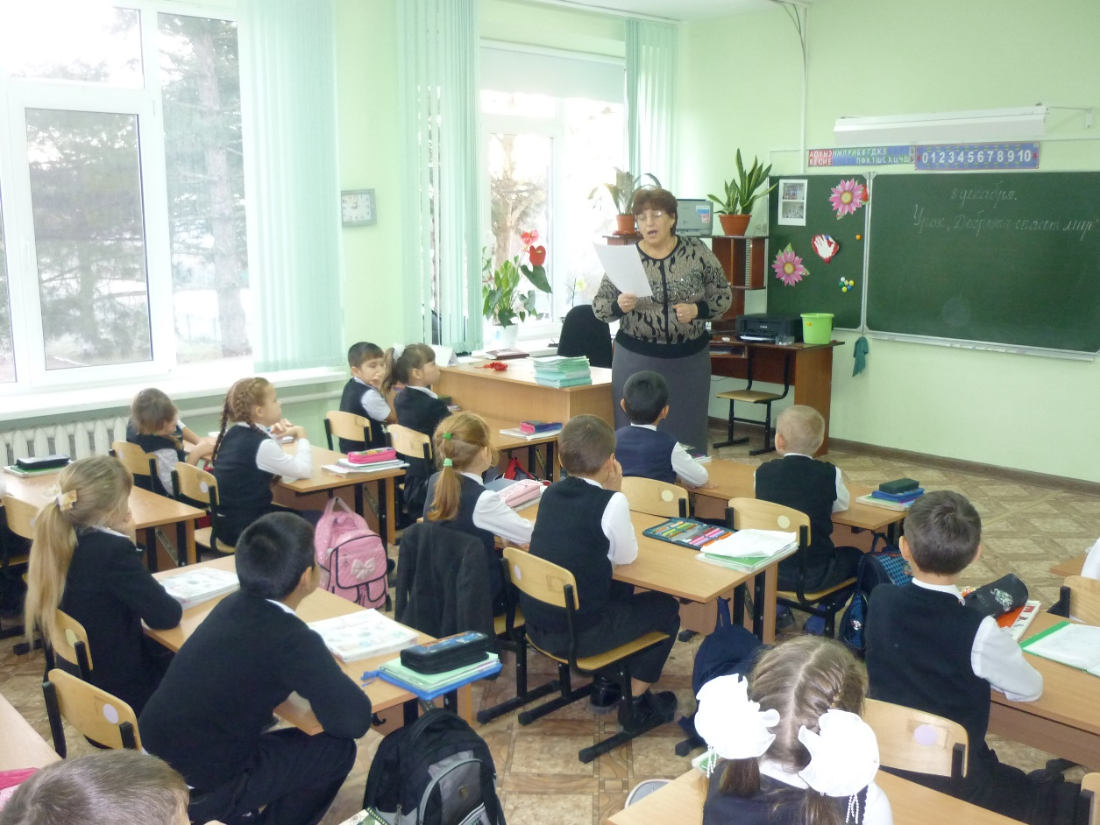

В фойе 1-го этажа вывешена информация об изобретениях цивилизации в помощь инвалидам. В начальных классах прошел конкурс рисунков «Цветок жизни», а учащиеся среднего и старшего звена написали сочинения «Возьмёмся за руки, друзья, чтоб не пропасть поодиночке…» и «Инвалид - не инвалид… Люди так не делятся».
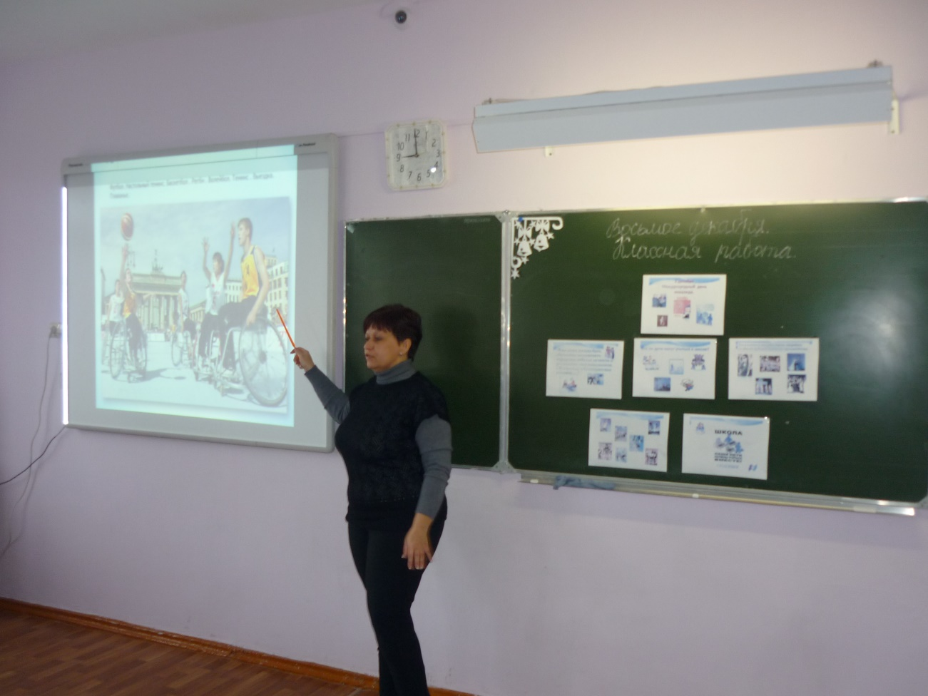
В 1-2 классах проведены классные часы на тему «Люди бывают разные», на котором рассказывалось не просто сострадание и жалость, а помощь инвалидам. Дети поняли, что они должны помочь обиженным судьбой детям стать полноценными гражданами. Надо самим поверить, что они такие же, как все, и передать эту веру им.
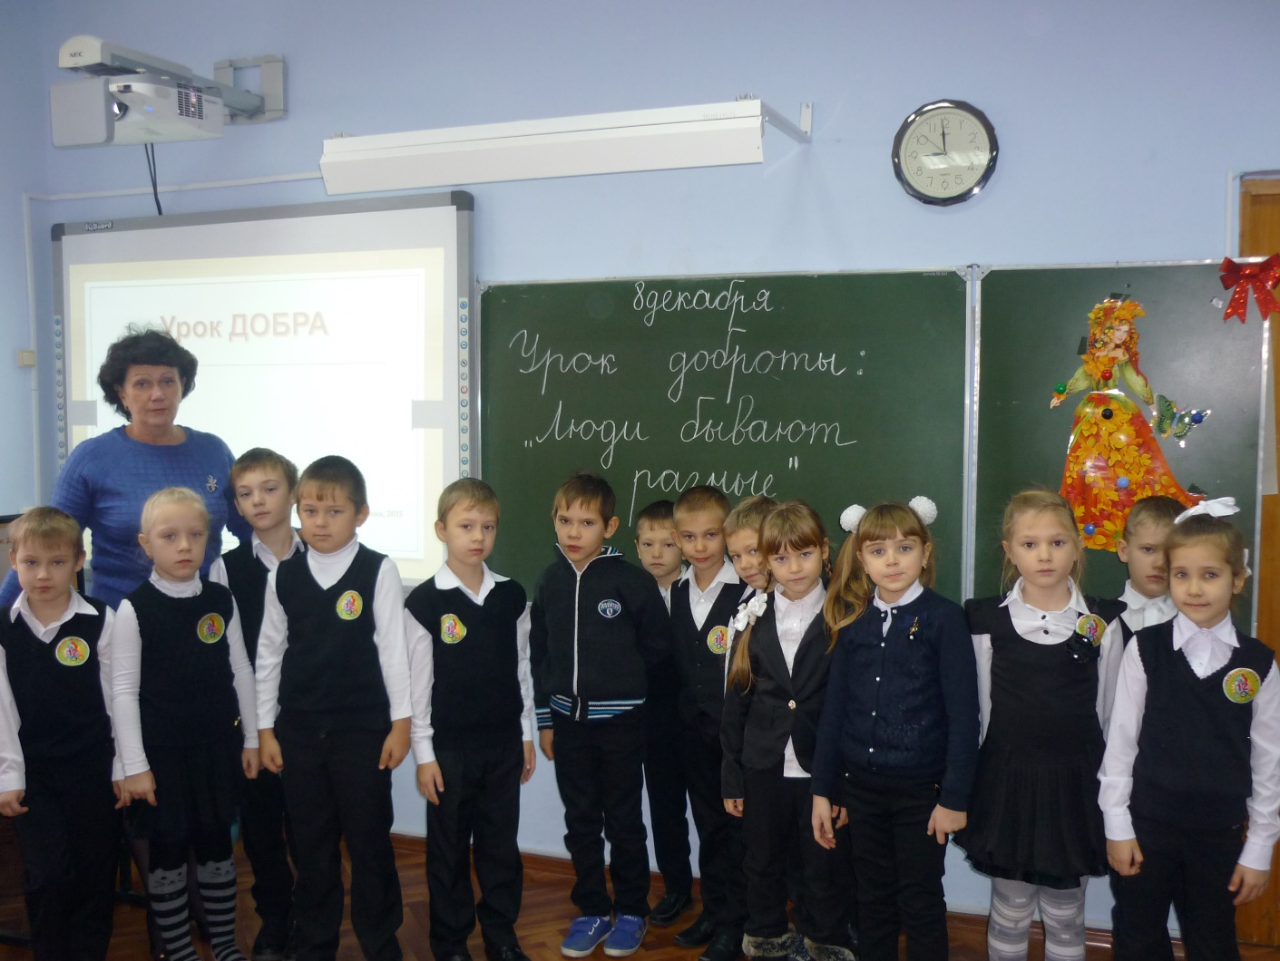
В 3-4 классах прошло обсуждение рассказа о маленьком мальчике, который не мог встать с постели. Яркий, образный, доступный пониманию рассказ взывает к чувствам ребенка: состраданию к тем, кто слаб и немощен. Не просто состраданию и жалости, а помощи людям с ограниченными возможностями.
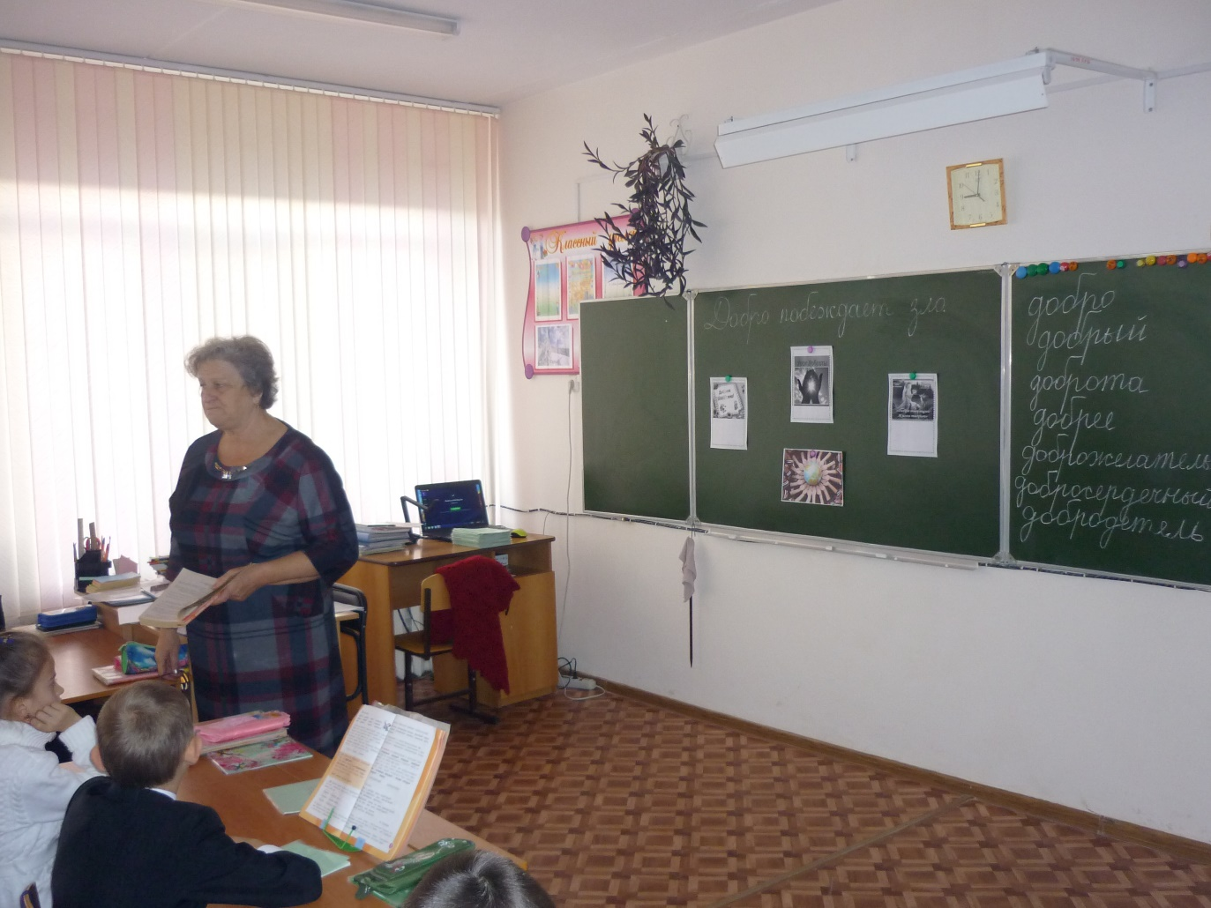
В честь дня инвалидов в 5-х классах прошло обсуждение рассказа детского писателя Ю.Яковлева «Мальчик хромает». Яркий, образный, доступный пониманию рассказ взывает к чувствам ребенка: состраданию к тем, кто слаб и немощен.
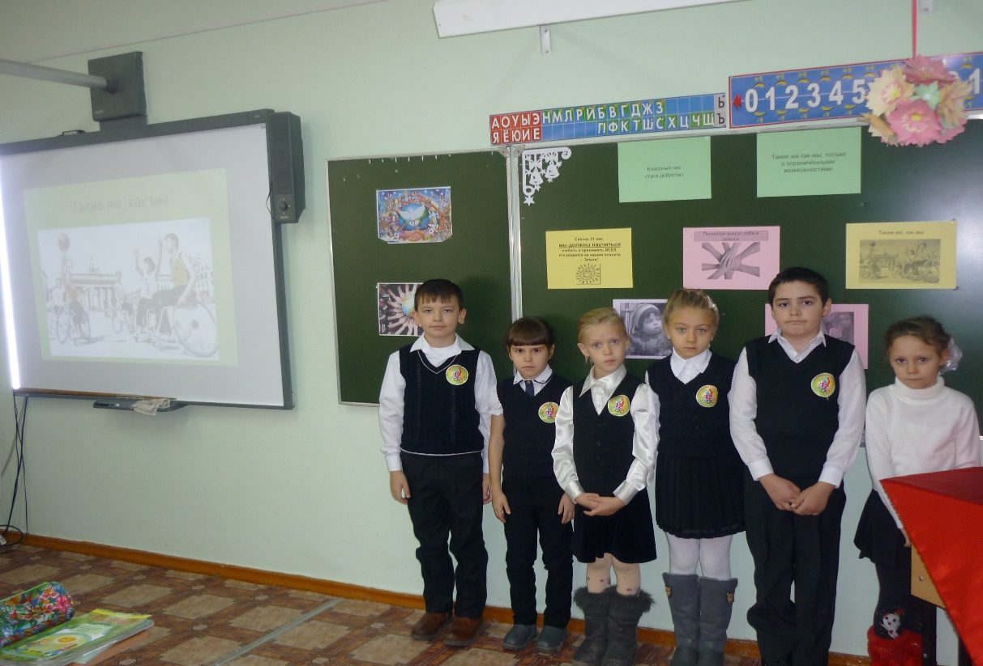
В 6-х классах проведен урок «Идём к другу в гости», направленный на формирование гуманного отношения к детям-инвалидам, обучающимся на дому.
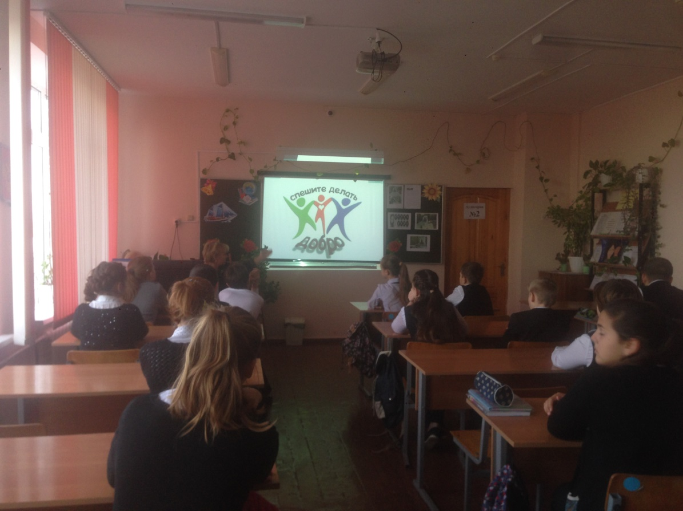
В классах казачьей направленности ребята попробовали писать с завязанными глазами и развязывать шнурки без помощи рук. Они были шокированы тем, как трудно жить детям-инвалидам. Многие выразили желание помогать им.

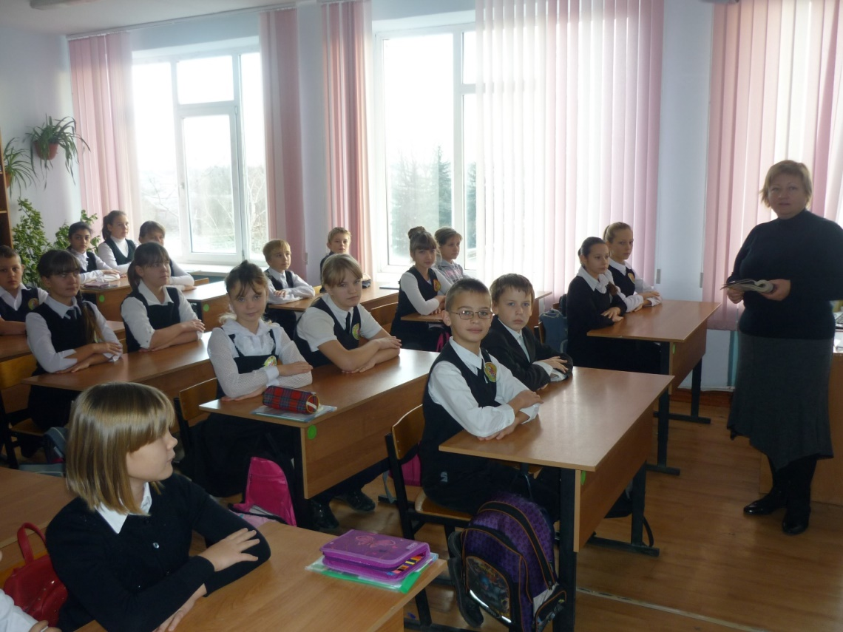
Ученики 7 «А» класса посетили детский сад №58. Они провели с малышами различные игры, сказки и беседы на тему «Доброта». Маленькие воспитанники детского сада были очень рады.
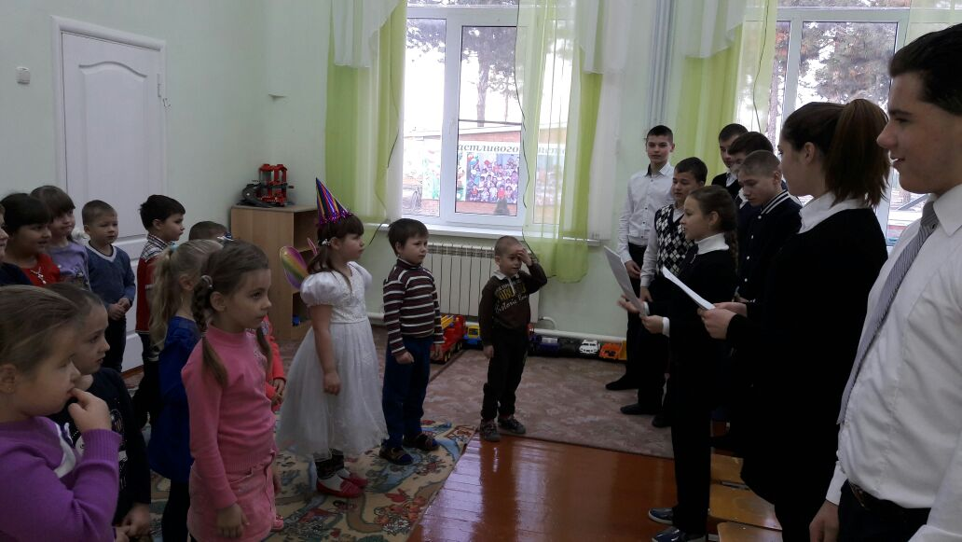
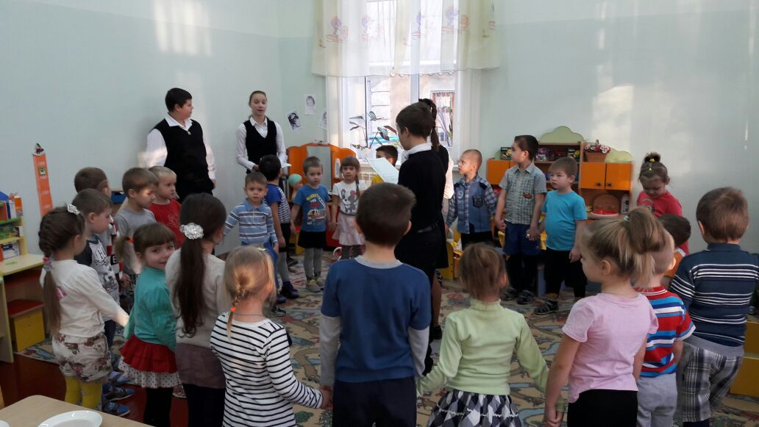
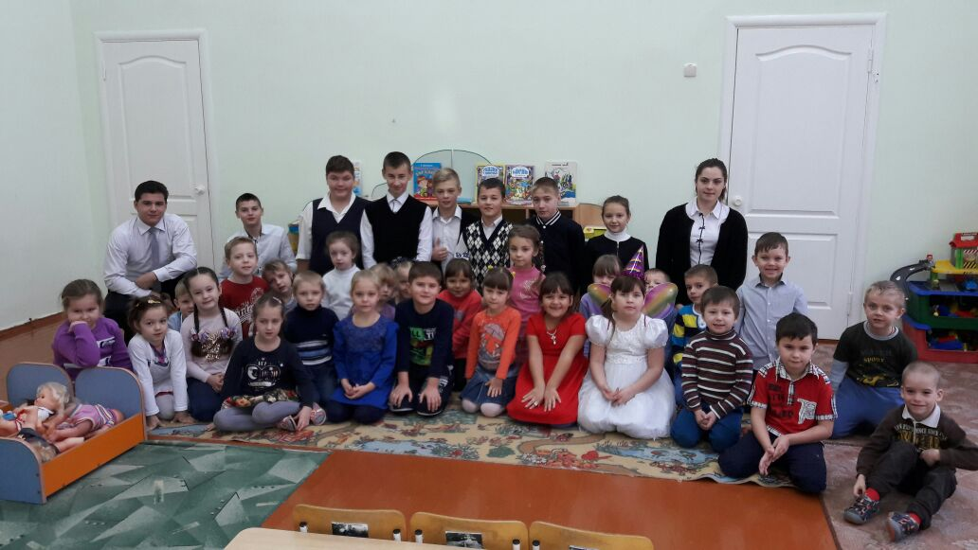

В 8-11 классах прошли мультимедийные уроки «Планета толерантности» и «Через тернии к звёздам». Дети активно участвовали в обсуждении темы, читали стихи, смотрели фильмы и рассуждали о необходимости заботы и терпимого отношения к людям с ограниченными возможностями.
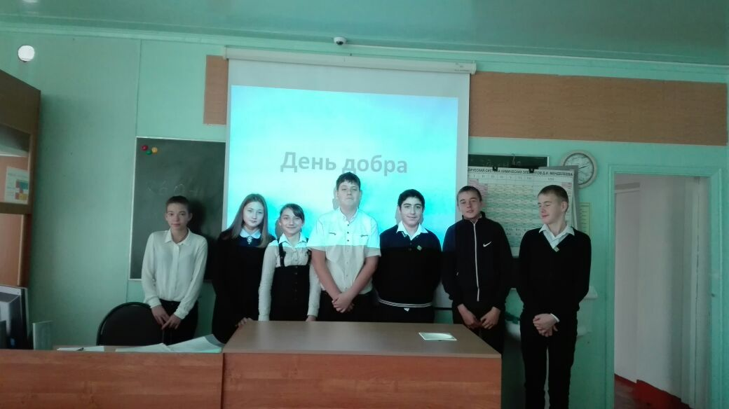

Во 2-х и 8-х классах были проведены родительские собрания на которых были затронуты общечеловеческие вопросы нравственности. “Воспитав человека интеллектуально, не воспитав его нравственно, - значит вырастить угрозу для общества”. Теодор Рузвельт.
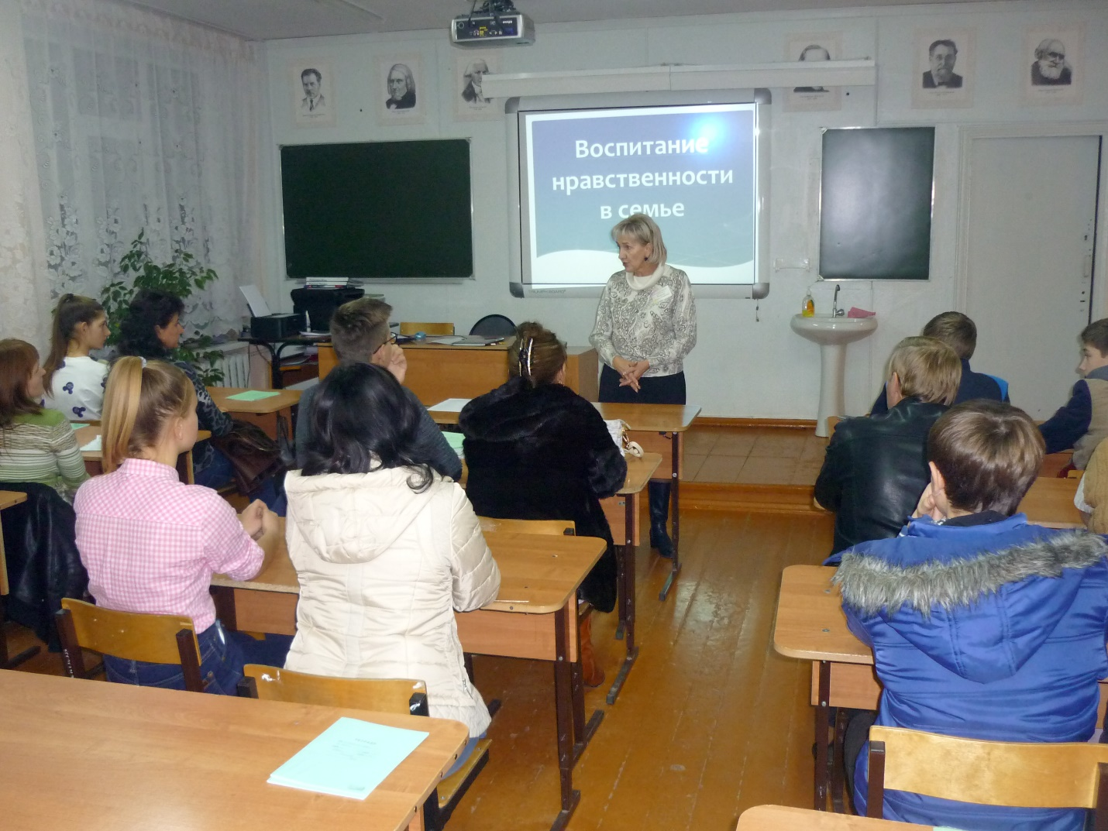
В классах в период прошли тематические библиотечные уроки, посвященные урокам доброты. Ребята по-другому взглянули на то, что казалось им обыденным и не стоящим внимания. Заведующая школьной библиотекой грамотно и тактично провела литературную экскурсию от героев сказок до настоящих героев серьезных книг. «Стойкий оловянный солдатик» Ганса Христиана Андерсена, «Повесть о настоящем человеке» Бориса Полевого и настоящий герой Алексей Мересьев, Слепой музыкант…

